МКДОУ д/сад «Салам»

Конспект беседы по ппб

**«А у нас дома газ»**

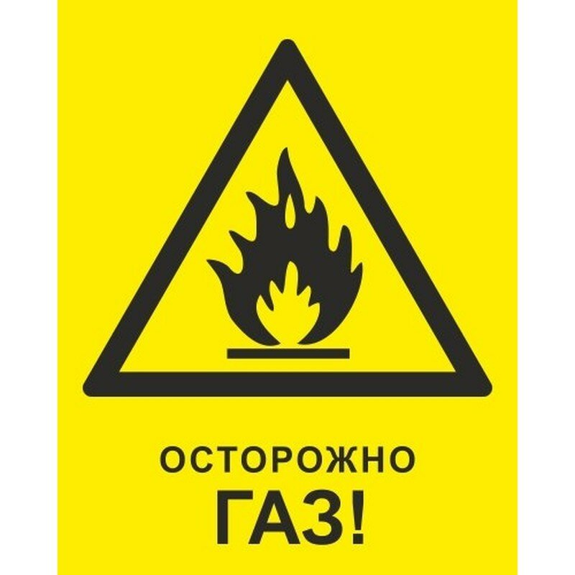

**Воспитатель: Хайбуллаева Заба.К**

Цель: закрепить у **детей** представление о природном газе, о предметах, которые могут угрожать жизни и здоровью людей. Предостеречь от несчастных случаев в быту.

Ребята, а давайте отгадаем загадки:

Голубой огонек

Нам обед сварить помог. *(Газ.)*

Она помощница моя,

На ней обед готовлю я.

Я конфорки зажигаю,

Борщ варю, котлеты жарю. *(Плита.)*

Я огня не боюсь,

Смело на огонь сажусь,

В меня воду наливают

И бульон душистый варят. *(Кастрюля.)*

Если вода закипит,

Стану очень я сердит.

Захочу, запыхчу

И в свисточек засвищу. *(Чайник со свистком.)*

А теперь, ребята, давайте вместе совершим небольшую экскурсию по нашей кухне

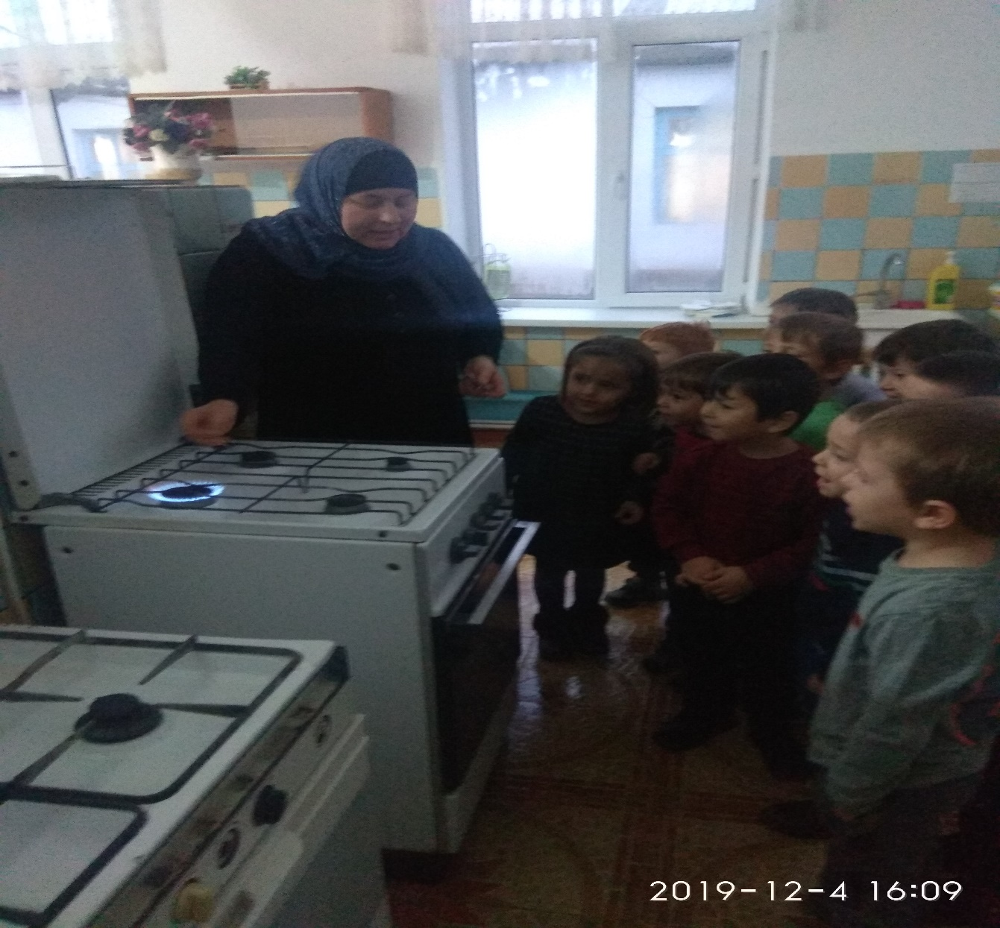

Расскажите, какие предметы там находятся.

Обеденный стол, табуретки или стулья, раковина с кранами горячей и холодной воды, столик, на котором взрослые готовят еду, холодильник для хранения продуктов, полки с посудой и плита. Кухонная плита может быть газовой и электрической.

Электрическая плита работает от тока, а в газовую плиту по трубе подается бытовой газ. Он поступает к конфоркам. Если повернуть ручку конфорки и поднести зажженную спичку, то вспыхнет голубой огонь. Горящий газ выделяет много тепла. На газовой плите можно сварить суп, поджарить мясо, овощи, котлеты, вскипятить чайник.

Послушайте стихотворение:

В каждой кухне есть плита,

Варится на ней еда.

Вкусно пахнет пирожками,

Мясом жареным, рожками

И тушеным кабачком,

Сельдереем и лучком.

Поговорим о том, почему не стоит затевать игры на кухне. Кухня – это место, где мама или бабушка готовит еду.

На плите стоят кастрюли с горячим супом, бульоном, кипит чайник, а на раскаленной сковороде шкворчат котлеты. Вы можете нечаянно прикоснуться к горячей посуде и обжечься. Еще хуже, если вы прольете на себя горячий суп или чай.

Пробегая возле окна, вы можете случайно задеть занавеску. Если она коснется горящего газа, то вспыхнет, и на кухне может возникнуть пожар. Играть с любимыми игрушками следует в детской комнате, а в подвижные игры с друзьями – на детской площадке во дворе **дома**.

Продукты сгорания бытового газа вредны. После приготовления пищи нужно обязательно открыть форточку и проветрить кухню.

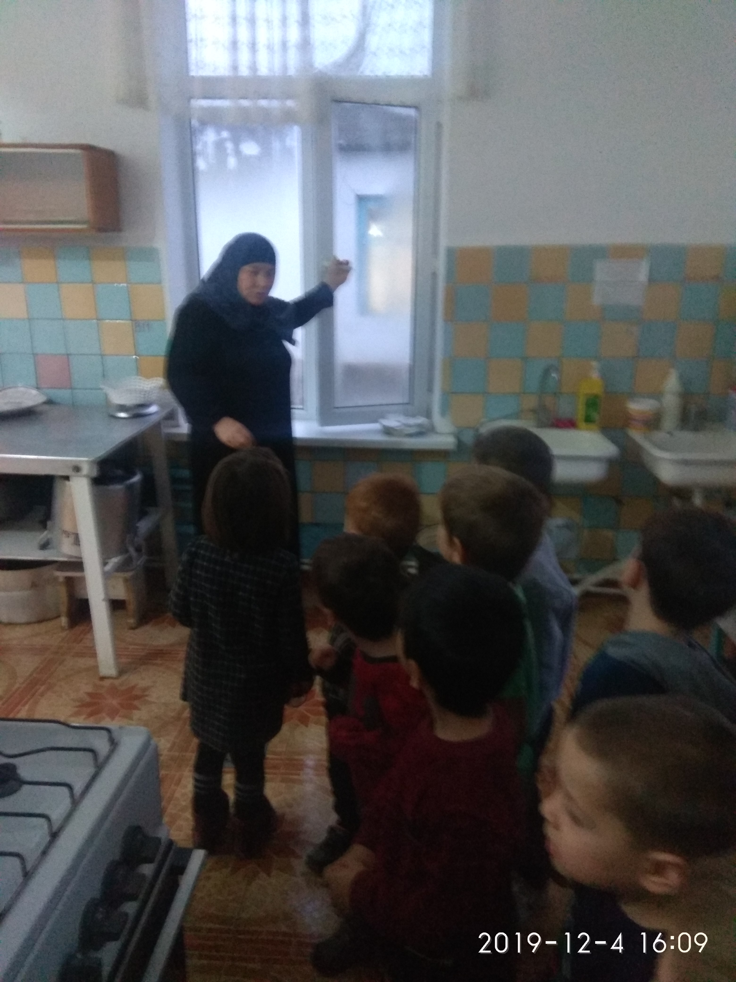

Без газа мы не смогли бы приготовить обед, ни вскипятить воду для чая.

Послушайте стихотворение:

Голубой огонек

Папа на плите зажег.

Чайник на плиту поставил,

Огонек слегка прибавил.

Согревает он, горит –

Скоро чайник закипит,

Будем с чаем есть пирог.

Газ на кухне нам помог!

Запомните, что зажигать газ могут только взрослые. Дети не должны этого делать.

Бытовой газ требует осторожного и внимательного обращения. Природный газ, который добывают из-под земли, не обладает запахом. В газ, который поступает в наши **дома**, специально добавляют пахучие вещества. Это делают для того, чтобы жильцы, почувствовав специфический запах, сразу приняли необходимые меры. Утечка газа – большая угроза. Во-первых, он может отравить человека, который им надышался; во-вторых, накопившийся в помещении газ может взорваться от случайной искры.

Ребята, что может привести к утечке?

Представьте, что на плите стоит доверху налитый чайник. Когда вода в нем закипит, забурлит, она может перелиться через край и залить огонь, но газ будет выделяться из конфорки.

Задуть пламя может и порыв ветра, ворвавшийся в открытое окно. Часто причиной утечки становится обычная невнимательность: когда второпях газовый кран закрыли не до конца, а газ продолжает поступать и заполняет все помещение.

Дети, что нужно делать, если вы почувствовали запах газа?

Прежде всего нужно сказать об этом взрослым. Если никого из них дома нет, то ни в коем случае не включайте свет, не чиркайте спичкой или зажигалкой! Даже не звоните из дома по телефону. Почему? Потому что от малейшей искорки газ может взорваться.

Откройте все форточки и бегите к соседям. От них позвоните родителям и по телефону 04.

Это номер телефона аварийной службы газовой сети.

О том, что в газовой плите неисправность, можно узнать пол цвету пламени.

Если плита работает исправно - пламя ровное, голубого цвета. Красный или желтый огонь, копоть на кастрюлях сообщают о том, что газ сгорает не полностью.

Значит, пришла пора вызывать мастера и заняться починкой плиты.

А как вы думаете, почему некоторые хозяйки пользуются чайником со свистком?

Когда вода в чайнике закипела, раздается громкий свист, который напоминает о том, что чайник пора снять с плиты, чтобы вода не залила пламя.

Послушайте стихотворение:

Это чайник со свистком.

Он напомнит нам о том,

Что вода шумит, бурлит,

Что вода вовсю кипит.

Пар рассерженный клокочет –

Вырваться наружу хочет.

Это значит, детвора, -

Чайник с газа снять пора!

Ребята, а теперь ответьте на такие вопросы:

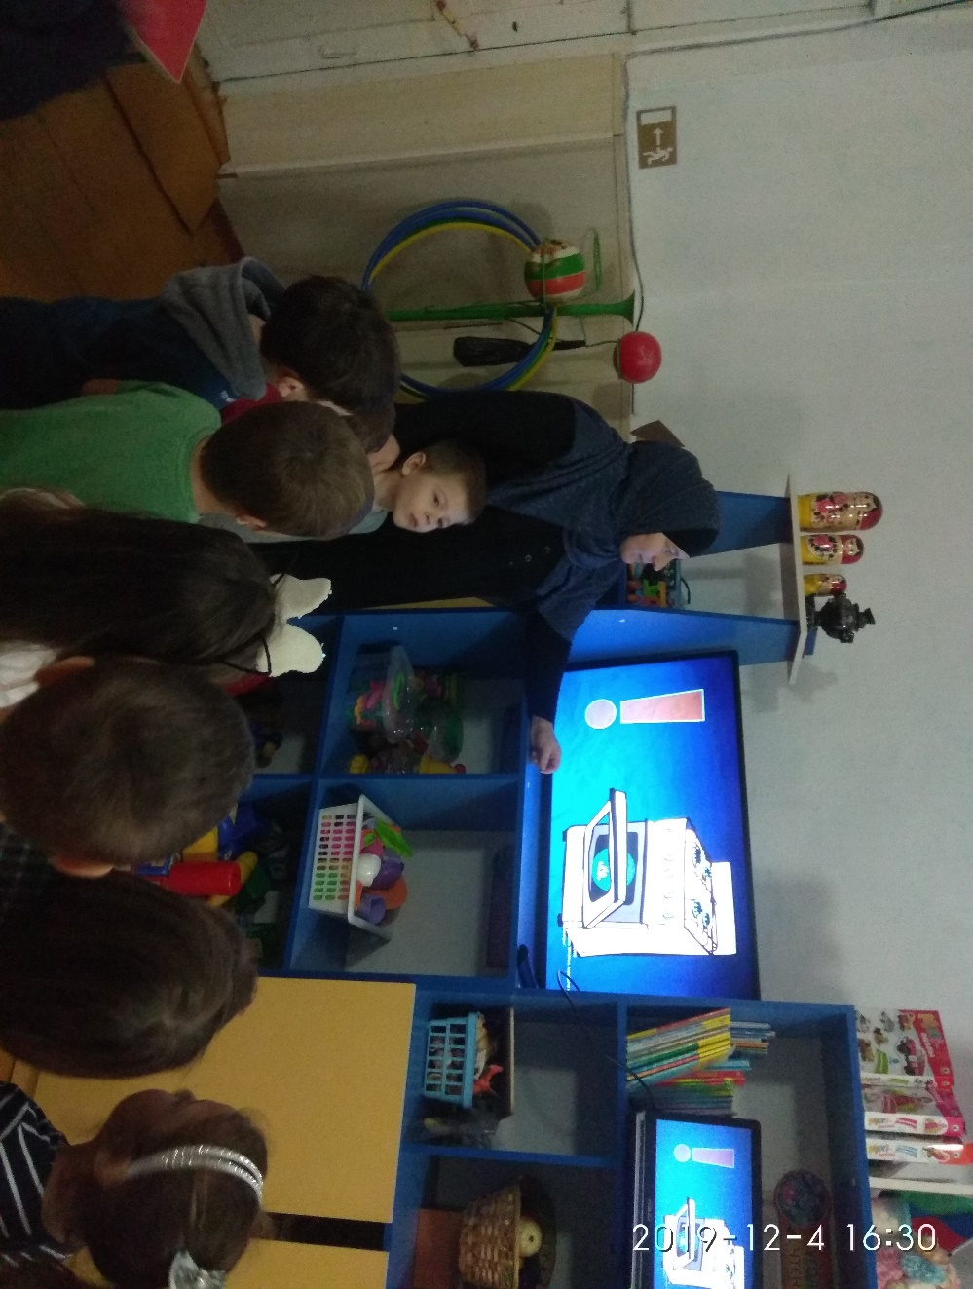

1. Почему после приготовления пищи на газовой плите кухню нужно проветрить?

2. Почему не следует играть на кухне?

3. Имеет ли природный газ запах?

4. Зачем в природный газ добавляют пахучие вещества?

5. Какой цвет газового пламени указывает на то, что плита неисправна?

6. По какому номеру телефона нужно вызывать аварийную машину газовой службы?

7. Почему при запахе газа в помещении нельзя включать свет, чиркать спичкой, зажигалкой?

8. Как нужно поступить, если чайник залил огонь на плите?

Молодцы, ребята на все вопросы вы ответили правильно, все запомнили. А теперь, я предлагаю вам нарисовать и раскрасить газовую плиту, чайник, кастрюлю, сковородку и то, что вам больше всего запомнилось из нашей беседы.